Gdańsk, 08.12.2018

Historia pacjentów

Tomasz Adamczyk
Nr albumu: 243217

1. Opis ogólny projektu

Oprogramowanie dla lekarzy działające na systemach z rodziny Windows oraz Android.
Aplikacja będzie służyć do przeglądania listy pacjentów wraz z ich historią leczenia.
Program będzie dedykowany ściśle dla specjalistów medycznych pragnących przechowywać informację o swoich pacjentach oraz historię ich wizyt w przyjaznej aplikacji.

Lekarz, który będzie korzystał z Historii pacjentów na swoim urządzeniu, będzie mógł między innymi:
- wyświetlić listę pacjentów;
- dodać nowego pacjenta;
- edytować pacjenta;
- usunąć pacjenta;
- wyświetlić wszystkie wizyty pacjenta;
- dodać nową wizytę dla danego pacjenta;
- edytować wybraną wizytę danego pacjenta.

2. Opis funkcjonalności projektu

Aplikacja po uruchomieniu będzie wyświetlała listę pacjentów w porządku alfabetycznym. Na górnym pasku (znajdującym się na górze ekranu) będzie wyświetlany tytuł Historia pacjentów, tuż obok tytułu będzie wyświetlana ikona wyszukiwania,
która w przypadku naciśnięcia przesłoni tytuł polem do wpisania szukanej frazy.
Na dolnym pasku (u dołu ekranu) będzie znajdował się przycisk umożliwiający dodanie nowego pacjenta. W przypadku wyboru tego przycisku zostaniemy przekierowani
do formularza uzupełnienia danych o nowym pacjencie.
W momencie wyboru danego pacjenta przeniesiemy się na kolejny ekran,
gdzie zostaną wyświetlone szczegółowe informacje o pacjencie wraz z przyciskiem umożliwiającym edycję danych. Tuż obok będzie znajdował się przycisk
realizujący usuwanie pacjenta z bazy danych wraz ze wszystkimi informacjami
o odbytych przez niego wizytach.
Poniżej będzie wyświetlana historia wizyt lekarskich. W przypadku wybrania danego wpisu zostaniemy przeniesieni do ekranu, gdzie będą wyświetlane szczegółowe informacje o wizycie, które będzie można edytować i zaakceptować specjalnym przyciskiem znajdującym się poniżej.
Na samym dole ekranu zawierającym dane o pacjencie będzie znajdował się przycisk umożliwiający dodanie nowego wpisu o wizycie lekarskiej.

W aplikacji można wyróżnić następujące przypadki użycia:

nazwa | opis | zdarzenie inicjujące
wyświetlenie listy pacjentów | użytkownik wyświetla wszystkich pacjentów  w jednej liście | uruchomienie aplikacji, powrót z ekranu szczegółowego pacjenta
dodanie nowego pacjenta | użytkownik dodaje nowego pacjenta do bazy danych poprzez specjalny formularz | wybór kliknięciem przycisku Dodaj pacjenta na ekranie listy pacjentów
wybranie pacjenta z listy | użytkownik wybiera danego pacjenta z listy i przechodzi do widoku jego szczegółów | wybór kliknięciem wpisu  o danym pacjencie
edytowanie pacjenta | użytkownik przechodzi  do formularza edycji  danych pacjenta | wybór kliknięciem przycisku Edytuj na ekranie pacjenta
usunięcie pacjenta | użytkownik usuwa pacjenta  z bazy danych wraz  ze wszystkimi wpisami  o jego wizytach lekarskich | wybór kliknięciem przycisku Usuń na ekranie pacjenta
wyświetlenie wszystkich wizyt lekarskich pacjenta | użytkownik wyświetla wszystkie wpisy o odbytych wizytach lekarskich danego pacjenta na ekranie szczegółów pacjenta | wybór kliknięciem wpisu  o danym pacjencie
dodanie nowego wpisu wizyty lekarskiej | użytkownik dodaje nowy wpis o odbytej wizycie lekarskiej danego pacjenta | wybór kliknięciem przycisku Dodaj wizytę na ekranie szczegółów pacjenta
wybranie wizyty lekarskiej  z listy | użytkownik wybiera dany wpis wizyty lekarskiej z listy  i przechodzi do widoku jego szczegółów | wybór kliknięciem wpisu  o danej wizycie na ekranie pacjenta
edytowanie wizyty lekarskiej | użytkownik przechodzi  do formularza edycji  wizyty lekarskiej | wybór kliknięciem wpisu  o danej wizycie na ekranie pacjenta

3. Szczegóły techniczne projektu

Projekt będzie realizowany na podstawie szkieletu Cross-Platform App na platformę Windows (UWP) oraz Android z wykorzystaniem podejścia Xamarin.Forms.
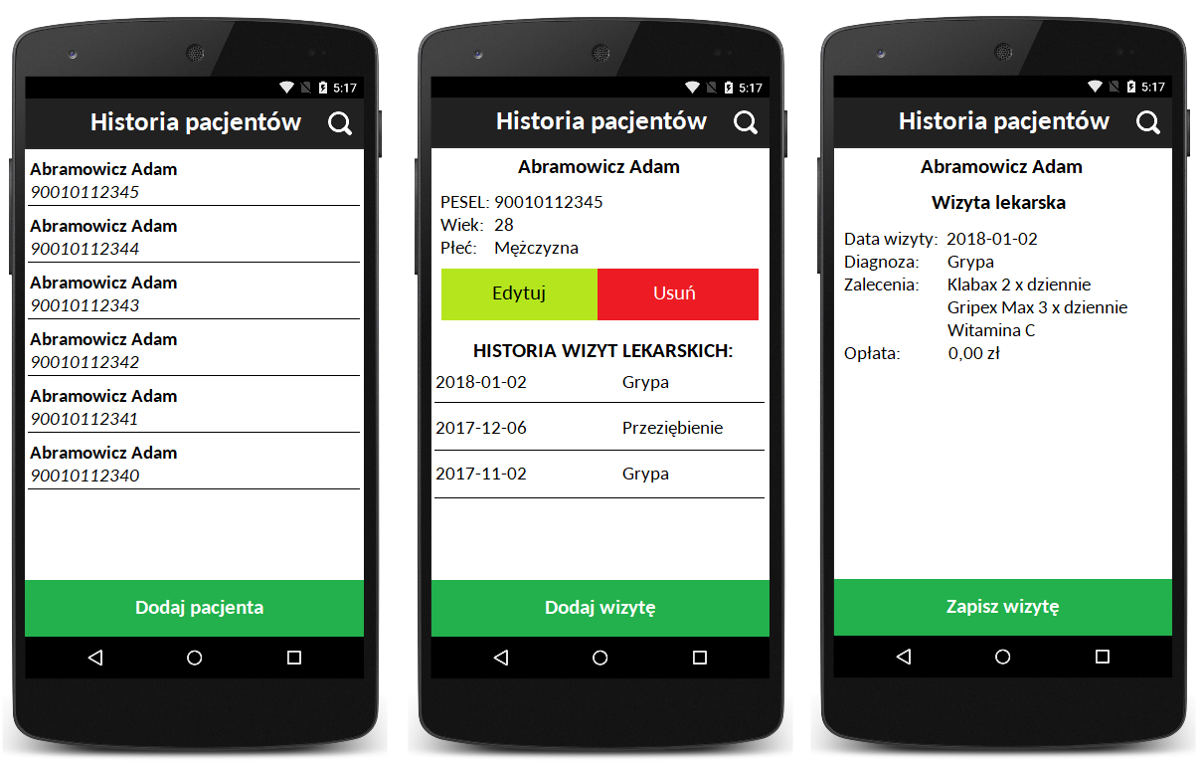
Wszystkie dane będą zapisywane w lokalnej bazie danych SQLite. Katalog z bazą danych będzie przechowywany w podkatalogu Database.

Poniżej znajduje się prawdopodobny (zbliżony) przyszły wygląd aplikacji.
Pierwsza strona jest stroną startową zawierającą listę pacjentów, druga strona
jest stroną szczegółową danego pacjenta, trzecia strona jest stroną szczegółową danej wizyty lekarskiej:

